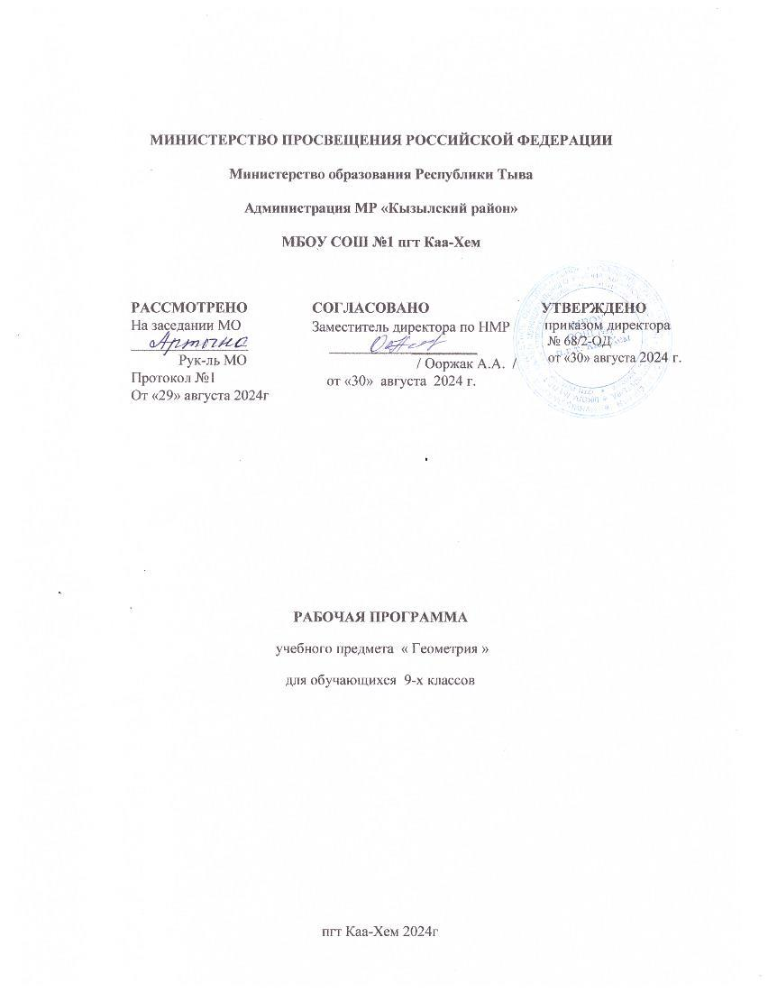

Содержание учебного предмета.

- Повторение курса геометрии 8 класса.
- Векторы и метод координат.
Понятие вектора. Равенство векторов. Сложение и вычитание векторов. Умножение вектора на число. Разложение вектора по двум неколлинеарным векторам.
Основная цель — научить учащихся выполнять действия над векторами как направленными отрезками, что важно для применения векторов в физике. Вектор определяется как направленный отрезок и действия над векторами вводятся так, как это принято в физике, т. е. как действия с направленными отрезками.
Основное внимание должно быть уделено выработке умений выполнять операции над векторами (складывать векторы по правилам треугольника и параллелограмма, строить вектор, равный разности двух данных векторов, а также вектор, равный произведению данного вектора на данное число).

- Метод координат.
Координаты вектора. Простейшие задачи в координатах. Уравнения окружности и прямой. Применение векторов и координат при решении задач.
Основная цель - познакомить с использованием векторов и метода координат при решении геометрических задач.
На примерах показывается, как векторы могут применяться к решению геометрических задач. Демонстрируется эффективность применения формул для координат середины отрезка, расстояния между двумя точками, уравнений окружности и прямой в конкретных геометрических задачах, тем самым дается представление об изучении геометрических фигур с помощью методов алгебры.

- Соотношения между сторонами и углами треугольника. Скалярное произведение векторов
Синус, косинус и тангенс угла. Теоремы синусов и косинусов. Решение треугольников. Скалярное произведение векторов и его применение в геометрических задачах.
Основная цель — развить умение учащихся применять тригонометрический аппарат при решении геометрических задач.
Синус и косинус любого угла от 0° до 180° вводятся с помощью единичной полуокружности, доказываются теоремы синусов и косинусов и выводится еще одна формула площади треугольника (половина произведения двух сторон на синус угла между ними). Этот аппарат применяется к решению треугольников.
Скалярное произведение векторов вводится как в физике (произведение длин векторов на косинус угла между ними). Рассматриваются свойства скалярного произведения и его применение при решении геометрических задач.
Основное внимание следует уделить выработке прочных навыков в применении тригонометрического аппарата при решении геометрических задач.

- Длина окружности и площадь круга.
Правильные многоугольники. Окружности, описанная около правильного многоугольника и вписанная в него. Построение правильных многоугольников. Длина окружности. Площадь круга.
Основная цель — расширить знание учащихся о многоугольниках; рассмотреть понятия длины окружности и площади круга и формулы для их вычисления В начале темы дается определение правильного многоугольника и рассматриваются теоремы об окружностях, описанной около правильного многоугольника и вписанной в него. С помощью описанной окружности решаются задачи о построении правильного шестиугольника и правильного 12-угольника, если дан правильный п-угольник.
Формулы, выражающие сторону правильного многоугольника и радиус вписанной в него окружности через радиус описанной окружности, используются при выводе формул длины окружности и площади круга. Вывод опирается на интуитивное представление о пределе: при неограниченном увеличении числа сторон правильного многоугольника, вписанного в окружность, его периметр стремится к длине этой окружности, а площадь — к площади круга, ограниченного окружностью.

- Движения.
Отображение плоскости на себя. Понятие движения. Осевая и центральная симметрии. Параллельный перенос. Поворот. Наложения и движения.
Основная цель — познакомить учащихся с понятием движения и его свойствами, с основными видами движений, с взаимоотношениями наложений и движений.
Движение плоскости вводится как отображение плоскости на себя, сохраняющее расстояние между точками. При рассмотрении видов движений основное внимание уделяется построению образов точек, прямых, отрезков, треугольников при осевой и центральной симметриях, параллельном переносе, повороте. На эффектных примерах показывается применение движений при решении геометрических задач. Понятие наложения относится в данном курсе к числу основных понятий. Доказывается, что понятия наложения и движения являются эквивалентными: любое наложение является движением плоскости и обратно. Изучение доказательства не является обязательным, однако следует рассмотреть связь понятий наложения и движения.

- Начальные сведения из стереометрии
Предмет стереометрия. Многогранник. Призма. Параллелепипед. Цилиндр. Конус. Сфера и шар.
Основная цель – познакомить учащихся с многогранниками; телами и поверхностями вращения.

- Итоговое повторение.
Параллельные прямые. Треугольники. Четырехугольники. Окружность.
Основная цель — использовать математические знания для решения различных математических задач.

Планируемые результаты освоения предмета

Изучение геометрии по данной программе способствует формированию у учащихся личностных, метапредметных и предметных результатов обучения, соответствующих требованиям Федерального государственного образовательного стандарта основного общего образования.
Личностные результаты:
1) воспитание российской гражданской идентичности: патриотизма, уважения к Отечеству, осознание вклада отечественных учёных в развитие мировой науки;
2) ответственное отношение к учению, готовность и способность обучающихся к саморазвитию и самообразованию на основе мотивации к обучению и познанию;
3) осознанный выбор и построение дальнейшей индивидуальной траектории образования на базе ориентировки в мире профессий и профессиональных предпочтений с учётом устойчивых познавательных интересов, а также на основе формирования уважительного отношения к труду, развитие опыта участия в социально значимом труде;
4) умение контролировать процесс и результат учебной и математической деятельности;
5) критичность мышления, инициатива, находчивость, активность при решении геометрических задач.
Метапредметные результаты:
1) умение самостоятельно определять цели своего обучения, ставить и формулировать для себя новые задачи в учёбе, развивать мотивы и интересы своей познавательной деятельности;
2) умение соотносить свои действия с планируемыми результатами, осуществлять контроль своей деятельности в процессе достижения результата, определять способы действий в рамках предложенных условий и требований, корректировать свои действия в соответствии с изменяющейся ситуацией;
3) умение определять понятия, создавать обобщения, устанавливать аналогии, классифицировать, самостоятельно выбирать основания и критерии для классификации;
4) умение устанавливать причинно-следственные связи, проводить доказательное рассуждение (индуктивное, дедуктивное и по аналогии) и делать выводы;
5) умение иллюстрировать изученные понятия и свойства фигур, опровергать неверные утверждения;
6) компетентность в области использования информационно-коммуникационных технологий;
7) первоначальные представления об идеях и о методах геометрии как об универсальном языке науки и техники, о средстве моделирования явлений и процессов;
8) умение видеть геометрическую задачу в контексте проблемной ситуации в других дисциплинах, в окружающей жизни;
9) умение находить в различных источниках информацию, необходимую для решения математических проблем, и представлять её в понятной форме, принимать решение в условиях неполной или избыточной, точной или вероятностной информации;
10) умение понимать и использовать математические средства наглядности (чертежи, таблицы, схемы и др.) для иллюстрации, интерпретации, аргументации;
11) умение выдвигать гипотезы при решении задачи и понимать необходимость их проверки;
12) понимание сущности алгоритмических предписаний и умение действовать в соответствии с предложенным алгоритмом.
Предметные результаты:
1) осознание значения геометрии в повседневной жизничеловека;
2) представление о геометрии как сфере математическойдеятельности, об этапах её развития, о её значимостидля развития цивилизации;
3) развитие умений работать с учебным математическимтекстом (анализировать, извлекать необходимую информацию), точно и грамотно выражать свои мысли сприменением математической терминологии и символики, проводить классификации, логические обоснования;
4) владение базовым понятийным аппаратом по основнымразделам содержания;
5) систематические знания о фигурах и их свойствах;
6) практически значимые геометрические умения и навыки, умение применять их к решению геометрических инегеометрических задач, а именно:
• изображать фигуры на плоскости;
• использовать геометрический язык для описания
предметов окружающего мира;
• измерять длины отрезков, величины углов, вычислять площади фигур;
• распознавать и изображать равные, симметричные иподобные фигуры;
• выполнять построения геометрических фигур с помощью циркуля и линейки;
• читать и использовать информацию, представленную на чертежах, схемах;
• проводить практические расчёты.

Планируемые результаты обучения геометрии
учащиеся научатся:
- пользоваться геометрическим языком для описания предметов окружающего мира;
- распознавать геометрические фигуры, различать их взаимное расположение;
- изображать геометрические фигуры, выполнять чертежи по условию задачи, осуществлять преобразования фигур;
- проводить операции над векторами, вычислять длину и координаты вектора, угол между векторами;
- вычислять значения геометрических величин(длин, углов, площадей)В том числе: для углов от 0 до 180˚ определять значения тригонометрических функций по заданным значениям углов, находить значения тригонометрических функций по значению одной из них, находить стороны, углы и вычислять площади треугольников, длины ломаных, дуг окружностей, площадей основных геометрических фигур и фигур, составленных из них;
- решать геометрические задачи , опираясь на изученные свойства фигур и отношений между ними, применяя алгебраический и тригонометрический аппарат, правила симметрии;
- проводить доказательные рассуждения при решении задач, используя известные теоремы, обнаруживая возможности их использования;
- владеть навыками устных, письменных, инструментальных вычислений; пользоваться изученными геометрическими формулами; пользоваться предметным указателем энциклопедий и справочников для нахождения информации;
- описывать реальные ситуации на языке геометрии;
учащиеся получат возможность научиться:
- распознавать на чертежах, моделях и в окружающей обстановке основные пространственные тела, изображать их;
- выполнять дополнительные построения;
- решать простейшие планиметрические задачи в пространстве;
- исследовать свойства планиметрических фигур с помощью компьютерных программ;
- выполнять проекты по темам (по выбору).
- применять изученные понятия, результаты и методы при решении задач из различных разделов курса, в том числе задач, не сводящихся к непосредственному применению известных алгоритмов;
- самостоятельно действовать в ситуации неопределённости при решении актуальных для них проблем, а также самостоятельно интерпретировать результаты решения задач с учетом ограничений, связанных с реальными свойствами рассматриваемых процессов и явлений;
- основным способам представления и анализа статистических данных; решать задачи с помощью перебора возможных вариантов;
Результаты изучения предмета влияют на итоговые результаты обучения, которых должны достичь все учащиеся, оканчивающие 9 класс, что является обязательным условием положительной аттестации ученика за курс 9 класса.

Использовать приобретенные знания и умения в практической деятельности и повседневной жизни для:
• описания реальных ситуаций на языке геометрии;
• расчетов, включающих простейшие тригонометрические формулы;
• решения геометрических задач с использованием тригонометрии;
• решения практических задач, связанных с нахождением геометрических величин (используя при необходимости справочники и технические средства);

Тематическое планирование
№ | Название главы | Количество часов
1 | Повторение курса геометрии 8 класса. | 2ч
2 | Векторы и метод координат | 8ч
3 | Метод координат. | 10ч
4 | Соотношения между сторонами и углами треугольника. Скалярное произведение векторов | 11ч
5 | Длина окружности и площадь круга. | 12ч
6 | Движения. | 8ч
7 | Начальные сведения из стереометрии | 10ч
8 | Итоговое повторение. | 7ч

Календарно-тематическое планирование по геометрии в 9 классе
68 часов в год (2 ч в неделю)
№ | Тема урока | Кол-во часов | Календарные сроки
№ | Тема урока | Кол-во часов | план | факт
 | Повторениекурсагеометрии 8 класса | 2
1 | Повторение. Четырехугольники | 1
2 | Повторение. Центральный и вписанный углы | 1
 | Векторы | 8
3 | Понятиевектора | 1
4 | Откладывание вектора от данной точки | 1
5 | Сложение и вычитаниевекторов | 1
6 | Сумма нескольких векторов. Вычитание векторов | 1
7 | Умножениевектораначисло | 1
8 | Применение векторов к решению задач | 1
9 | Средняялиниятрапеции | 1
10 | Средняя линия трапеции | 1
 | Методкоординат | 10
11 | Разложение вектора по двум неколлинеарным векторам | 1
12 | Координатывектора | 1
13 | Связь между координатами вектора и координатами его начала и конца. Простейшиезадачи в координатах | 1
14 | Простейшие задачи в координатах. Решение задач | 1
15 | Уравнениеокружности | 1
16 | Уравнениеокружности. Решениезадач | 1
17 | Уравнениепрямой | 1
18 | Решение задач по теме "Метод координат" | 1
19 | Решение задач по теме "Метод координат" | 1
20 | Контрольная работа № 1 "Векторы. Метод координат" | 1
 | Соотношения между сторонами и углами треугольника.Скалярное произведение векторов | 11
21 | Анализ контрольной работы.  Синус, косинус, тангенс, котангенс | 1
22 | Синус, косинус, тангенс, котангенс | 1
23 | Синус, косинус, тангенс, котангенс | 1
24 | Теорема о площади треугольника | 1
25 | Теорема синусов и теорема косинусов | 1
26 | Решениетреугольников | 1
27 | Решениетреугольников. Измерительныеработы | 1
28 | Скалярноепроизведениевекторов | 1
29 | Скалярное произведение в координатах. Свойства скалярного произведения векторов | 1
30 | Решение задач по теме "Скалярное произведение векторов" | 1
31 | Контрольная работа № 2 "Скалярное произведение векторов" | 1
 | Длина окружности и площадь круга | 12
32 | Анализ контрольной работы. Правильные многоугольники. Окружность, описанная около правильного многоугольника | 1
33 | Правильные многоугольники. Окружность, вписанная в правильный многоугольник | 1
34 | Формулы для вычисления площади правильного многоугольника, его стороны и радиуса вписанной окружности | 1
35 | Постороениеправильныхмногоугольников | 1
36 | Длинаокружности | 1
37 | Длинаокружности. Решениезадач | 1
38 | Площадькруга | 1
39 | Площадькруговогосектора | 1
40 | Решение задач по теме "Длина окружности и площадь круга" | 1
41 | Решение задач по теме "Длина окружности и площадь круга" | 1
42 | Решение задач по теме "Длина окружности и площадь круга" | 1
43 | Контрольная работа № 3 "Длина окружности и площадь круга" | 1
 | Движения | 8
44 | Анализ контрольной работы. Отображение плоскости на себя. Понятие движения | 1
45 | Свойствадвижений | 1
46 | Решение задач по теме"Понятие движения. Осевая и центральнаясимметрии" | 1
47 | Параллельныйперенос | 1
48 | Поворот | 1
49 | Решение задач по теме "Параллельный перенос. Поворот" | 1
50 | Решение задач по теме "Движения" | 1
51 | Контрольнаяработа № 4 "Движения" | 1
 | Начальныесведенияизстереометрии | 10
52 | Анализ контрольной работы. Предмет стереометрии. Многогранник | 1
53 | Призма. Параллелепипед | 1
54 | Объем тела. Свойства прямоугольного параллелепипеда | 1
55 | Пирамида | 1
56 | Цилиндр | 1
57 | Конус | 1
58 | Сфера и шар | 1
59 | Решение задач по теме "Тела вращения" | 1
60 | Обаксиомахпланиметрии | 1
61 | Обаксиомахпланиметрии | 1
 | Итоговоеповторение | 7
62 | Повторение. Треугольник | 1
63 | Повторение. Окружность | 1
64 | Вписанные и описанные окружности | 1
65 | Повторение. Четырехугольники. Многоугольники | 1
66 | Повторение. Векторы. Метод координат. Движения | 1
67 | Итоговаяконтрольнаяработа | 1
68 | Анализ контрольной работы. Решение задач по теме «Тела вращения» | 1

Описание учебно–методического и материально-технического обеспечения образовательного процесса:

Учебно – методический комплект:

1. Учебник « Геометрия: 7 – 9 кл.» / Л.С.Атанасян, В.Ф.Бутузов, С.Б.Кадомцев и др. – М.: Просвещение, 2022.
2. Геометрия 9 класс. Технологические карты уроков по учебнику Л.С. Атанясяна .Автор-составитель Г.Ю. Ковтун.- Волгоград: Учитель ,2021. – 199с.

Электронно-методические комплекты:
1. Интернет-портал Всероссийской олимпиады школьников. – http://www.rusolymp.ru
2. Всероссийские дистанционные эвристические олимпиады по математике. – http://www.eidos.ru/olymp/mathem/index.htm
3. Информационно-поисковая система «Задачи». – http://zadachi.mccme.ru/easy
4.Задачи: информационно-поисковая система задач по математике. http://zadachi.mccme.ru
5. Конкурсные задачи по математике: справочник и методы решения – http://mschool.kubsu.ru/cdo/shabitur/kniga/tit.htm
6. Материалы (полные тексты) свободно распространяемых книг по математике. http://www.mccme.ru/free-books

Лист регистрации изменений к рабочей программе

№№  пп | Дата  Изменения | Причина  изменения | Суть изменения | Корректирующие действия

